川预学〔2022〕57号

四川省预防医学会
关于举办流感防控策略学术会议的通知

各相关单位：
为做好流感防控，交流流感防控工作经验，做好流感疫苗预防接种，推动重点人群流感防控工作。四川省预防医学会与成都预防医学会决定朕合举办“流感防控策略学术会议”。会议将邀请中国医学科学院北京协和医学院、省市疾病预防控制中心等单位相关专家做专题讲座，会议同期将召开“2022年流感疫情分析及防控策略交流会”（成都市继教项目，编号：C22-01-112070328）。现将有关事宜通知如下：
—、会议主要内容
1.国内外流感免疫策略进展；
2.四川省新冠防控和流感防控分析；
3.新形势下流感疫苗的接种及经验分享；
4.国内四价儿童流感疫苗情况介绍。
二、 会议时间
2022年7月22日13:30-17:30
三、会议地点
成都新华宾馆二楼会议中心，地址：成都市青羊区江汉路29 号。
四、参加人员
1.四川省省内各市、区、县疾病预防控制中心相关专
业人员及主要负责人员，区、县预防接种门诊（接种点）等相关人员。
2. 成都市疾病预防控制中心、成都各区、县疾病预防
控制中心相关专业人员及主要负责人员，区、县各预防接种门诊（接种点）相关专业人员。
五、联系人
四川省预防医学会
申文荣 18981958298
冯 援 17396225955
成都市预防医学会
熊建华 13708061077
六、其他事项
1.本次会议免收会务费，用餐、住宿费统一安排，交通费按规定回原单位报销。参会者请参照附件按照报名流程扫描二维码进行报名。
2.参加会议人员完成电子签入签出后按规定授予成都市继续教育II类学分2分。
3.会议现场严格遵守国家、省、市新冠肺炎疫情防控的相关规定和要求：
a、严格执行每日四川疾控健康提示的人员排查和核酸检测要求，凡此健康提示涉及到的相关人员均不参加本会议。
b、参会人员进入会议厅时，应主动扫描“四川天府健康通”场所码并出示健康码，接受体温监测和相关登记，自备合格的医用防护口罩并在会议过程中全程佩戴。凡不符合疫情防控相关规定和要求的，一律不得进入会议厅。
c、参会人员在会议期间要认真做好个人防护，科学佩戴口罩，勤洗手，不扎堆，最大限度减少去人群聚集的地方。出现发热、畏寒、干咳、流涕、鼻塞、胸闷、咽痛、肌肉酸痛、乏力等症状的，应及时报告会议现场工作人员，到定点发热门诊诊治，不符合疫情防控相关规定和要求的，立即中止参加会议。

附件：报名流程

四川省预防医学会
2022年7月12日

附件
报名流程
- 微信扫描（识别）下方方小程序码进入“流感防控策略学术会议”，会议详情页面。
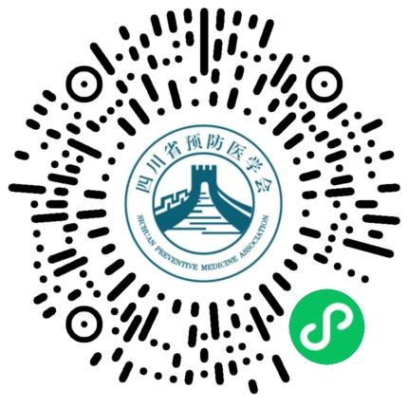

- 填写报名信息：
- 点击去报名：进入会议详情页面后，下拉至页面底部，点击“去报名”；
- 点击“新增参会者”：参会代表点击“参会代表通道”填写个人报名相关信息；核对填写信息无误后，选择“提交”；如需帮多人报名继续点击新增参会者添加信息。
- 本次会议不收参会费，无需点击“去缴费”

四川省预防医学会 2022年7月12日印发

